PC13 Doc. 12.2.3.4
CONVENTION SUR LE COMMERCE INTERNATIONAL DES ESPECES
DE FAUNE ET DE FLORE SAUVAGES MENACEES D'EXTINCTION
____________
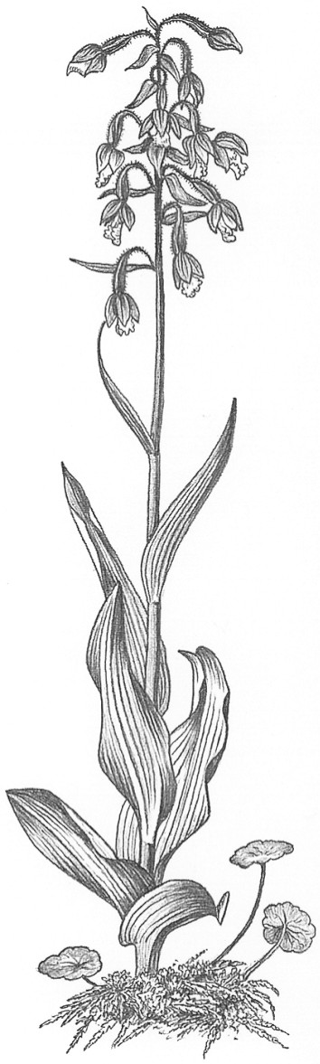
Treizième session du Comité pour les plantes
Genève (Suisse), 12 – 15 août 2003
Commerce important de plantes
Application de la résolution Conf. 12.8
Taxons à examiner [décision 12.74]
Espèces d'Aloe d'Afrique orientale utilisées sous forme d'extraits
1. Le présent document a été préparé par le Secrétariat.
2. La décision 12.74 charge le Comité pour les plantes d’examiner, dans le cadre de l’étude du commerce important, les espèces d’Aloe d’Afrique orientale utilisées sous forme d'extraits (résolution Conf. 12.8).
3. Le Secrétariat a chargé Fauna and Flora International de conduire la phase de recherche dans l’examen des espèces d’Aloe d’Afrique orientale utilisées sous forme d'extraits. Cette phase a commencé en janvier 2003 et s’achèvera au second semestre de 2003. Le rapport final sera soumis au Comité pour les plantes à sa 14e session.

